Формы и методы работы педагога-психолога в рамках КЦ.
Направление деятельности: психодиагностика (индивидуальная форма работы с родителями и детьми).
Методы: тесты, наблюдения, беседы, анкетирование, опросы.
Направление деятельности:
психокоррекция (подгрупповые занятия с детьми; индивидуальные занятия; совместная деятельность детей и родителей).
Методы: психогимнастика, игровая терапия, сказкотерапия (песочная терапия, куклотерапия), игровые сеансы, коррекционно-развивающие занятия, мастер-классы.
Направление деятельности:
психологическое консультирование для родителей (индивидуальное и групповое).
Методы: «круглые столы»; практические занятия; обучающие семинары; родительские собрания; психолого-педагогческие тренинги;
мастер-классы; дистанционное консультирование, вебинары; консультации.
Направление деятельности:
психологическое просвещение и профилактика (работа с родителями).
Методы: почтовый ящик для вопросов и пожеланий; информационный материал (памятки, рекомендации, брошюры и т.д.), библиотека и видеотека для семейного образования; стенд; фотовыставки.

МЫ ПРИГЛАШАЕМ ПОСЕТИТЬ КОНСУЛЬТАЦИОННЫЙ ЦЕНТР В НАШЕМ ДЕТСКОМ САДУ!

Муниципальное дошкольное образовательное автономное учреждение «Детский сад № 106 «Анютины глазки» комбинированного вида» г. Орска.
Сокращенное наименование: МДОАУ
«Детский сад № 106» г. Орска.
Юридический адрес: 462432,
Оренбургская область, г. Орск,
ул. Андреева 5 «Б».
Фактический адрес: 462432,
Оренбургская область, г. Орск,
ул. Андреева 5 «Б».
Телефон: 8(3537) 44-82-25
Электронная почта: orsk106@yandex.ru
Официальный сайт:
https://sadik106-orsk.gosuslugi.ru/
Платформа КЦ:
https://annaderyabina.netboard.me/kcb45eromec8ivh/

У нас Вы можете получить бесплатные консультации следующих специалистов:
педагога – психолога, старшего воспитателя, учителя-дефектолога, учителя-логопеда, заведующего, старшей медицинской сестры.

Муниципальное дошкольное автономное учреждение «Детский сад № 106
«Анютины глазки» комбинированного вида»
г. Орска

«Деятельность педагога – психолога в рамках КЦ (П) по реализации индивидуально-ориентированной или групповой консультативно-диагностической, психолого-педагогической и методической помощи родителям (законным представителям), испытывающим трудности в развитии и социализации ребенка раннего и дошкольного возраста».

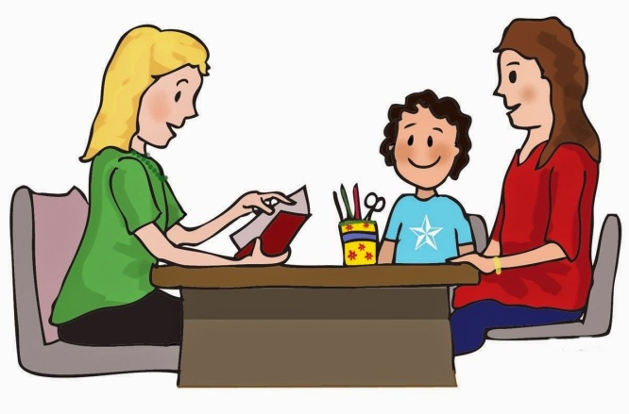

Педагог-психолог 1 КК
Дерябина Анна Сергеевна

С целью обеспечения доступности дошкольного образования, повышения педагогической компетентности родителей (законных представителей), воспитывающих детей дошкольного возраста на дому, в т. ч. детей с ограниченными возможностями здоровья и в соответствии с новым законом «Об Образовании в Российской федерации» от 29.12.2012г. ст. 64. п. 3. («Родители имеют право получать методическую, психолого-педагогическую, консультативную помощь в ДОО, если там созданы консультационные центры»).

Цель работы педагога-психолога в рамках КЦ: выявление психолого – педагогических проблем у детей, получающих дошкольное образование в форме семейного образования в рамках КЦ и оказание своевременной психологической помощи как детям, так и их родителям (законным представителям).

Задачи:
- определить степень отклонений в развитии ребенка, а так же различного рода нарушений социального развития, провести их психолого-педагогическую коррекцию, диагностировать психическое развитие;
- разработать систему коррекционно – развивающих занятий для работы с детьми по конкретной проблеме;
- оказать консультативную и методическую помощь родителям (законным представителям) по вопросам воспитания, обучения и развития детей дошкольного возраста.;
- провести психологическую диагностику готовности детей к школьному обучению;
- составить индивидуальные программы развития ребенка с подбором упражнений и игр, соответствующих возрасту для использования в условиях семьи.

Направления деятельности.
- психолого-педагогическая диагностика;
- коррекционно-развивающая работа;
- психолого-педагогическое консультирование;
- психологическая профилактика и просвещение;
- методическая работа.

Организация работы педагога – психолога в рамках КЦ.

Организация помощи родителям (законным представителям) в консультативном центре строится на основе интеграции деятельности специалистов: руководителя консультативного центра, учителей – логопедов, педагога – психолога, учителей-дефектологов, музыкального руководителя, воспитателей.
Педагог – психолог:
- проводит диагностическое обследование ребенка (выявляет эмоционально-личностные проблемы, определят уровень развития познавательных процессов);
- консультирует родителей обследованного ребенка по овладению ими специальными приемами, необходимыми для проведения занятий с ребенком в домашних условиях;
- проводит (в случае необходимости) индивидуальные коррекционные занятия с ребенком для иллюстрации отдельных коррекционных методов и приемов.

Вопросы, интересующие родителей детей, не посещающих детский сад.

- адаптация детей к детскому саду;
- организация дополнительного образования;
- готовность к школьному обучению;
- решение эмоционально-личностных проблем дошкольника;
- психологические особенности развития ребенка на каждом этапе дошкольного детства, в том числе детей с ОВЗ;
- организация режимных моментов детей дошкольного возраста, развивающие игры в течение дня для дошкольников дома.

